**РЕФЕРАТ**

**ОГЛАВЛЕНИЕ**

РЕФЕРАТ 2

ПЕРЕЧЕНЬ СОКРАЩЕНИЙ 4

ВВЕДЕНИЕ 5

ПОСТАНОВКА ЗАДАЧИ 7

ОБЗОР АНАЛОГОВ 9

СПИСОК ИСТОЧНИКОВ 16

# **ПЕРЕЧЕНЬ СОКРАЩЕНИЙ**

ИС – информационная система

# **ВВЕДЕНИЕ**

В условиях растущей экономической неопределенности контроль личных финансов усложняется. Исходя из официальной статистики Центробанка внутренний валовый продукт России за 2023 год вырос на 3,6%, а за первый квартал 2024 года на 5,4% [1]. Уровень доходов россиян, причем как номинальный, так и реальный вырос на 12,8% и на 7,8% соответственно. С одной стороны эти факты говорят о росте доходов и, казалось бы, о развитии экономики, но с другой стороны это не так, поскольку производительность труда не успевает за доходами, происходит «перегрев» экономики, что чревато повышением ключевой ставки и ведет к инфляции [2, 3]. Ещё одним следствием «перегрева» является увеличение имущественного расслоения, бедные тратят большую часть своих доходов на предметы первой необходимости.

Ускоряющийся с каждым годом ритм жизни диктует современному человеку о необходимости баланса между работой, семьей и прочими ежедневными обязанностями. Финансовое планирование, учёт и контроль бюджета нередко оказываются на втором плане, уступая место другим более важным задачам. По результатам исследования Страхового Дома Всероссийская Страховая Компания больше половины российских семей не ведут семейный бюджет [6]. По итогам первого полугодия 2024 года особенно ярко данная тенденция выражена среди людей в возрасте 35-44 лет. Среди финансово грамотных пар чаще всего практикуется общий семейный бюджет, который тратится преимущественно на еду, медицину и одежду. По данным ВСК, в среднем по стране чуть менее 43% россиян регулярно ведет семейный бюджет. Полностью отказываются от планирования бюджета 13% россиян. Однако, как отсутствие контроля расходов, так и пренебрежение финансовым планированием в целом может привести к нехватке средств в критические моменты жизни, что лишает человека финансовой стабильности и уверенности в будущем. Руководитель Дирекции финансовой грамотности научно-исследовательского финансового института Минфина России Михаил Сергейчик уверяет: «привычка откладывать даже при низком доходе (фиксированную сумму или процент от поступлений), регулярный анализ расходов для избавления от лишних или потерявших актуальность трат, непременно принесут положительный результат в виде финансовой стабильности. Чтобы выбраться из кредитной ямы, нужно регулярно проводить ревизию своих долгов.» [7].

В нынешнее время как никогда актуально понимание экономических процессов, влияющих на личное благосостояние. Умение ориентироваться в таких областях, как инфляция, процентные ставки, инвестиции и прочие, и позволяет принимать более осознанные решения по управлению семейных и личных финансов ­— все это включает в себя финансовая грамотность. Даже при том, что с 2017 года большинство ключевых показателей финансовой грамотности граждан выросло, Правительство России утвердило Стратегию повышения финансовой грамотности и формирования финансовой культуры до 2030 года [4,5]. Министр финансов Российской Федерации Антон Силуанов отметил: «Планирование расходов и доходов, осознанное финансовое поведение, участие в бюджетном процессе — все это должно стать частью культурного кода современного человека. <…>» [5].

Все эти обстоятельства требуют регулярного анализа финансовых потоков и формирования чёткой стратегии управления ими. Именно для планирования не только личных активов, но и семейных активов, разработана информационная система учёта, контроля и анализа финансов семьи «Расходы семьи». Таким образом, основной целью информационной системы «Расходы семьи» является: автоматизация процесса учёта доходов и расходов, а также предоставление удобного и эффективного инструмента для управления семейным бюджетом, включающего в себя контроль финансового состояния, анализ денежных потоков и достижение финансовых целей.

# **ПОСТАНОВКА ЗАДАЧИ**

1.1. Назначение системы

Эффективное управление финансами становится неотъемлемой частью повседневной жизни российских семей. Для начала важно максимально точно определить доходы и расходы по всем категориям. Для начала важно максимально точно определить доходы и расходы по всем категориям. Чем подробнее прописаны статьи бюджета, такие как оплата счетов ЖКХ, еда, отдых, спорт, образование и развлечения, и чем четче определены ответственные за них члены семьи, тем точнее и эффективнее финансовое планирование. Вследствие этого возникает необходимость визуализации структуры расходов, с целью выявления возможностей для экономии.

Практика показывает, что большая часть незапланированных расходов приходится на рестораны, бары, спонтанные покупки и развлечения. В крупных городах, таких как Москва и Санкт-Петербург, эти траты могут составлять более 70% зарплаты. Одновременно с этим, согласно статистическим данным, жизненно необходимые расходы выросли: до 50% месячного бюджета уходит на продукты, коммунальные услуги и транспорт [8]. Хотя снизить стоимость базовых потребностей сложно, уменьшение затрат на необязательные траты, например, питание вне дома, позволяет сэкономить до 10 000 рублей в месяц [9].

Однако традиционные методы управления бюджетом, такие как записи вручную или использование электронных таблиц, требуют значительных временных затрат и не всегда дают возможность учесть все детали финансового планирования. В связи с этим актуальной становится автоматизация процесса учёта, анализа и контроля доходов и расходов.

Главными пользователями системы являются члены семьи и администратор.

Главным объектом автоматизации информационной системы «Расходы семьи» является процесс учёта, контроля и анализа доходов и расходов, что позволяет повысить прозрачность управления бюджетом, минимизировать ошибки и принять осознанные финансовые решения.

1.2. Цели создания системы

**Целью** разработки информационной системы «Расходы семьи» является: автоматизация процесса учёта, контроля и анализа доходов и расходов, что даёт возможность пользователям максимально эффективно распоряжаться своими финансами. Кроме того, внедрение системы нацелено на достижение следующих целей:

* регистрация пользователей и настройка их ролей (например, взрослые члены семьи, дети);
* ведение учёта доходов и расходов с возможностью добавления категории для каждой операции;
* анализ финансовых потоков, что позволит выделить приоритетные статьи расходов;
* создание и контроль финансовых целей, что способствует планированию крупных покупок или накоплений;
* интеграция с внешними банковскими сервисами для удобного управления счетами и транзакциями;
* генерация отчетов о финансовом состоянии семьи за указанный период.

Информационная система «Расходы семьи» создаёт единое пространство для управления семейными и личными финансами, позволяя контролировать движение денежных средств, фиксировать операции по всем счетам и анализировать структуру доходов и расходов.

# **ОБЗОР АНАЛОГОВ**

1. Мобильное приложение «Дзен-мани»

Прямым аналогом разрабатываемой информационной системы может служить отечественное мобильное приложение «Дзен-мани».

Мобильное приложение «Дзен-мани» предназначено для семейного или личного планирования финансов. Включает в себя множество аналитических инструментов сравнения:

* Доходы vs Расходы;
* Сравнение периодов;
* Расходы по категориям;
* Расходы по магазинам;
* Доходы по категориям;
* Динамика баланса;
* Бюджет.

Также мобильное приложение «Дзен-мани» имеет наглядную форму представления данных в виде: линий тренда, пузырьковых диаграмм, линейных диаграмм, гистограмм и других.

Основной набор функций мобильного приложения «Дзен-мани»:

* Добавление счетов (наличные, карты, банковские счета, кредиты, депозиты, долги);
* Синхронизация с банками;
* Добавление операций по счетам;
* Просмотр истории;
* Расширенная аналитика.

Преимуществами «Дзен-мани» являются:

* Удобный интерфейс;
* Импорт информации из интернет-банков;
* Автодобавление транзакций из SMS;
* Напоминания о платежах;
* Совместный доступ.

Недостатками являются:

* Аналитика только по подписке;
* Большая часть функций платная;
* Возникают проблемы с синхронизацией с банками.

Интерфейс мобильного приложения «Дзен-мани» представлен на рисунке 1.

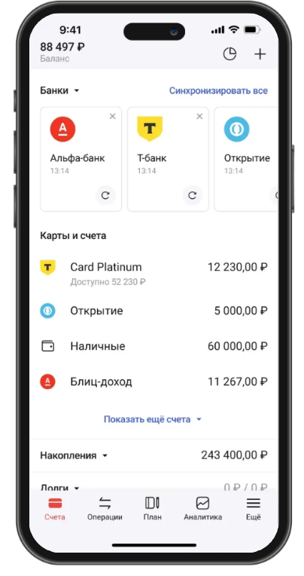

Рис. 1. Интерфейс мобильного приложения «Дзен-мани»

1. Мобильное приложение «YNAB»

Косвенным аналогом можно считать приложение для учёта и анализа финансов, которое предлагает пользователям различные инструменты для управления бюджетом и отслеживания расходов, однако такое приложение не учитывает все аспекты финансового состояния пользователя, не интегрируется с банковскими системами для автоматического получения данных о транзакциях. Примером такого приложения является: «YNAB».

Основной набор функций приложения «YNAB»:

* Создание и управление бюджетами;
* Отслеживание расходов в реальном времени;
* Просмотр истории.

Преимуществами «YNAB» являются:

* Интуитивно понятный интерфейс;
* Система обучения и поддержка пользователей.

Недостатками являются:

* Платная подписка;
* Иностранный продукт;
* Отсутствие русского языка;
* Отсутствие аналитики;
* Синхронизация только с зарубежными банками;
* Необходимость ручного ввода данных.

Интерфейс мобильного приложения «YNAB» представлен на рисунке 2.

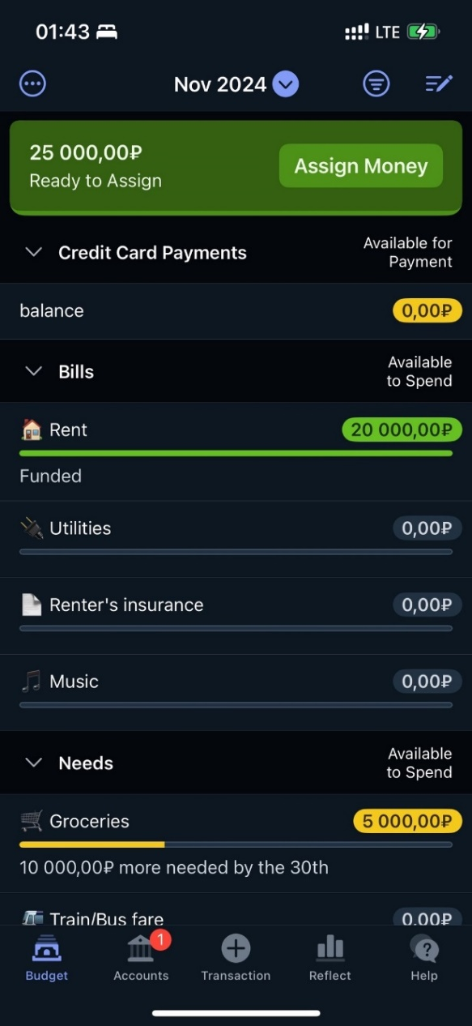

Рис. 2. Интерфейс мобильного приложения «YNAB»

1. Редактор таблиц «Excel»

Еще одним косвенным аналогом можно считать табличный редактор «Excel» от компании Microsoft, в котором можно осуществлять учёт и анализ финансов, при помощи таких формул как: «СУММ», «СУММЕСЛИ», «СУММЕСЛИМН», «СРЗНАЧ», «ПЛТ» и другие. В целом «Excel» предлагает пользователям широкий выбор различных инструментов для управления бюджетом и отслеживания расходов, однако, также, как и мобильное приложение «YNAB» данный редактор не учитывает все аспекты финансового состояния пользователя и не интегрируется с банковскими системами для автоматического получения данных о транзакциях.

Основной набор функций программы «Excel»:

* Создание и редактирование таблиц;
* Настройка формул для расчета бюджета и расходов;
* Функции фильтрации и сортировки данных;
* Визуализация данных с помощью графиков и диаграмм.

Преимуществами «Excel» являются:

* Широкие возможности для кастомизации;
* Гибкость в работе с данными;
* Поддержка формул и функций для сложных расчетов.

Недостатками являются:

* Отсутствие автоматизации;
* Отсутствие прогноза и планирования финансов;
* Иностранный продукт;
* Условно-бесплатный доступ;
* Отсутствие специализированных функций для учёта финансов – пользователю приходится придумывать то, как будет выглядеть система;
* Необходимость ручного ввода данных;
* Высокий риск потерять все данные;
* Сложность для пользователей без опыта работы с таблицами.

В таблице 1 представлены вышеописанные информационные системы в сравнении с информационной системой «Расходы семьи».

Таблица 1

Сравнение функционала аналогов и информационной системы «Расходы семьи»

|  |  |  |  |  |
| --- | --- | --- | --- | --- |
| Возможность/Функция | «YNAB» | «Excel» | «Дзен-мани» | «Расходы семьи» |
| Бесплатный совместный (семейный) доступ | - | + | - | + |
| Персонализированные советы | - | - | - | + |
| Загрузка данных | - | + | + | + |
| Выгрузка данных | - | + | + | + |
| Система целей | + | - | + | + |
| Синхронизация с банками | - | - | + | + |
| Анализ данных | - | + | + | + |
| Награды за достижения | - | - | - | + |
| Уведомления о платежах | + | + | + | + |
| Контроль бюджета | + | + | + | + |

Таблица 2

Сравнение аналогов и информационной системы «Расходы семьи»

|  |  |  |  |  |
| --- | --- | --- | --- | --- |
| Возможность/Функция | «YNAB» | «Excel» | «Дзен-мани» | «Расходы семьи» |
| Русский язык | - | + | + | + |
| Отсутствие платной подписки | - | + | - | + |
| Отсутствие рекламы | + | + | + | + |
| Российское приложение | - | - | + | + |
| Удобный интерфейс | + | + | + | + |
| Мобильное приложение | + | - | + | + |

Поиск аналогов разрабатываемой информационной системы «Расходы семьи» позволил сделать вывод о том, что в настоящее время данная система будет востребована, так как она лишена недостатков, присущих приложениям-конкурентам.

Как видно из таблиц 1 и 2, по сравнению с представленными аналогами в виде программного обеспечения и мобильных приложений, информационная система «Расходы семьи» имеет следующие преимущества:

* совместный доступ (доступ всех членов семьи, зарегистрированных в приложении);
* персонализированные советы (подсказки по оптимизации бюджета различных категорий расходов);
* загрузка данных (конвертер CSV файла);
* выгрузка данных (Excel файл с расширением CSV);
* система целей;
* синхронизация с банками;
* анализ данных (статистические отчеты, графики);
* награды за достижения (значки, доступ к новым функциям, уровень или звание);
* уведомления о платежах;
* контроль бюджета;
* русский язык;
* отсутствие платной подписки;
* отсутствие рекламы;
* российское приложение;
* удобный интерфейс;
* мобильное приложение.

Главное отличие проектируемой информационной системы «Расходы семьи» состоит в том, что это российское мобильное приложение с бесплатным совместным доступом всех членов семьи.

# **СПИСОК ИСТОЧНИКОВ**

1. Итоги работы Банка России 2023 [Электронный ресурс]. - Режим доступа: URL https://cbr.ru/about_br/publ/results_work/2023/transformaciya-rossiyskoy-ekonomiki-i-finansovoy-sistemy-pervye-itogi/
2. Ресурсы на грани исчерпания. Почему российская экономика перегрелась и грозит ли это кризисом [Электронный ресурс]. - Режим доступа: URL https://www.bbc.com/russian/articles/c035rjv44vqo
3. Банк России принял решение повысить ключевую ставку на 200 б.п., до 21,00% годовых [Электронный ресурс]. - Режим доступа: URL https://cbr.ru/press/keypr/
4. Исследование уровня финансовой грамотности: четвертый этап [Электронный ресурс]. - Режим доступа: URL https://cbr.ru/analytics/szpp/fin_literacy/fin_ed_4/
5. Правительство России утвердило Стратегию повышения финансовой грамотности и формирования финансовой культуры до 2030 года [Электронный ресурс]. - Режим доступа: URL https://cbr.ru/press/event/?id=17155
6. ВСК изучил семейный бюджет россиян [Электронный ресурс]. – Режим доступа: URL https://www.vsk.ru/o-kompanii/novosti?year=2024&id=2203
7. Больше половины российских семей не имеют накоплений и увязли в кредитах: Как не попасть в долговую яму [Электронный ресурс]. – Режим доступа: URL https://www.kp.ru/daily/27586.5/4911856/
8. Только самое необходимое: как изменились траты россиян в 2022 [Электронный ресурс]. – Режим доступа: URL https://bcs-express.ru/novosti-i-analitika/tol-ko-samoe-neobkhodimoe-kak-izmenilis-traty-rossiian-v-2022
9. Семейный бюджет: каким бывает и как его вести, чтобы на все хватало [Электронный ресурс]. – Режим доступа: URL https://finuslugi.ru/navigator/stat_semejnyj_byudzhet_kakim_byvaet_i_kak_ego_vesti_chtoby_na_vse_hvatalo